实验环境：

|  |  |
| --- | --- |
| 处理器 | Intel Core i5-4210H@2.9GHz~3.5GHz |
| 内存 | 8GB 1600MHz DDR3L |
| 显卡 | NVIDIA Geforce GTX960M+Intel HD4600 |
| 硬盘 | 500GB 5400rpm+128G SSD |
| 显示器 | 15.6’’ 1920x1080 |
| 操作系统 | Windows 10 Home |
| 编译环境 | Codeblocks 13.12+MingW+GCC 4.8.1 |

第1题：

|  |  |  |
| --- | --- | --- |
| 0 -> i | | |
| i < 4 | | |
|  | 1 -> a[i]（假设第i人为八卦者） | |
|
| 每人自身  是 | 无矛盾  否 |
|
| 输出八卦者，退出 |  |
| 0 -> a[i]（取消第i人的八卦者身份） | |
|  | i++ | |

程序：

#include<iostream>

using namespace std;

int main()

{

bool a[4]={0,0,0,0};

for(int i=0;i<4;i++)//枚举情况，使用位运算

{

a[i]=1;

if((a[1]^a[3])&&(a[1]^a[2])&&(a[0]^a[1]))//判断是否无矛盾，1为八卦

{

cout<<"八卦者："<<char(65+i)<<endl;

break;

}

a[i]=0;

}

return 0;

}

运行结果：

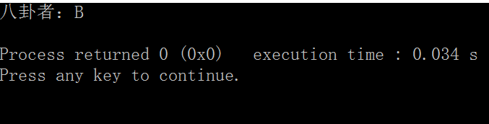

第2题：

|  |  |
| --- | --- |
| 输入字符串a | |
| 输出a的长度 | |
| 输出a | |
| a().size - 1 -> i | |
| i > 0 | |
|  | 输出a[i] |
| i-- |

程序：

#include<iostream>

#include<string>

using namespace std;

int main()

{

string a;

cin>>a;

cout<<a.size()<<endl;

int i;

cout<<a<<endl;

for(i=a.size()-1;i>=0;i--)cout<<a[i];cout<<endl;

return 0;

}

运行结果：

